Белорусский государственный технологический университет
Факультет информационных технологий
Кафедра программной инженерии

Лабораторная работа 1
По дисциплине «Разработка и анализ требований к ПО»
На тему «Сбор требований»

Выполнила:
Студент 2 курса 6 группы
Качинскас Вацловас Вацловович
Старший преподаватель: И.Г. Сухорукова

Минск, 2025

Тема: Программное средство для организации работы туристического
агентства (информирование клиентов, заказ туров…)

Бизнес-требования (Для чего приложение?)
- Для привлечения клиентов через удобную и интуитивно понятную платформу, позволяющую быстро находить и бронировать туры.
- Для автоматизации процесса работы с заказами, включая бронирование туров, оплату и обработку документов.
- Для упрощения управления турпродуктами, их актуализации, обновления информации о турах, ценах, наличии мест и акциях.
- Для улучшения клиентского сервиса путем предоставления персонализированных предложений, уведомлений и консультаций.
- Для интеграции с поставщиками туров, авиакомпаниями, отелями и страховыми компаниями для оперативного обмена данными.
- Для оптимизации работы менеджеров, позволяя вести учет клиентов, контролировать оплату и управлять бронированиями в одном месте.
- Для получения аналитики и отчетов о продажах, популярности направлений, эффективности рекламных кампаний и поведении клиентов.
- Для внедрения системы лояльности, предлагающей скидки, бонусы и специальные предложения для постоянных клиентов.
- Для обеспечения безопасности данных клиентов, заказов и платежей, соответствующей современным стандартам.
- Для расширения каналов взаимодействия с клиентами, включая онлайн-чат, email-рассылки, SMS-уведомления и push-уведомления.

Список пользователей:

- Клиенты
- Гости
- Менеджеры по продажам
- Администраторы турфирмы
- Руководитель (владелец бизнеса)
- Финансовый отдел
- Технические администраторы (IT-специалисты)
- Партнеры (туроператоры, авиакомпании, отели, страховые компании)

Пользовательские истории:

1. Клиент (покупатель тура)
- Как клиент, хочу просматривать доступные туры, чтобы выбрать подходящий вариант.
- Как клиент, хочу фильтровать туры по цене, датам, стране и услугам, чтобы быстрее найти нужный вариант.
- Как клиент, хочу забронировать тур онлайн, чтобы не тратить время на посещение офиса.
- Как клиент, хочу оплатить тур через удобную платежную систему, чтобы быстро завершить бронирование.
- Как клиент, хочу получать уведомления о статусе моего заказа, чтобы быть в курсе всех изменений.
- Как клиент, хочу иметь личный кабинет с историей заказов, чтобы легко находить информацию о прошлых и будущих поездках.
- Как клиент, хочу получать рекомендации по турам, чтобы увидеть интересные предложения по моим предпочтениям.
- Как клиент, хочу общаться с менеджером через онлайн-чат, чтобы быстро получить ответы на вопросы.
2. Гость (незарегистрированный пользователь)
- Как гость, хочу просматривать туры без регистрации, чтобы понять, какие варианты доступны.
- Как гость, хочу зарегистрироваться быстро через соцсети или email, чтобы оформить заказ.
- Как гость, хочу подписаться на рассылку с акциями, чтобы получать выгодные предложения.
3. Менеджер по продажам
- Как менеджер, хочу видеть список клиентов и их заказы, чтобы эффективно консультировать по бронированиям.
- Как менеджер, хочу изменять статус заказов, чтобы отслеживать этапы оформления тура.
- Как менеджер, хочу иметь возможность вручную создавать бронирования, чтобы помогать клиентам по телефону или в офисе.
- Как менеджер, хочу отправлять клиентам уведомления и напоминания, чтобы они не забывали об оплате или вылете.
4. Администратор турфирмы
- Как администратор, хочу добавлять и редактировать туры, чтобы поддерживать актуальную информацию.
- Как администратор, хочу управлять скидками и акциями, чтобы привлекать больше клиентов.
- Как администратор, хочу просматривать аналитику по продажам, чтобы оценивать популярность туров.
5. Руководитель (владелец бизнеса)
- Как руководитель, хочу видеть отчетность по продажам и прибыли, чтобы анализировать развитие бизнеса.
- Как руководитель, хочу отслеживать эффективность работы менеджеров, чтобы контролировать качество сервиса.
- Как руководитель, хочу управлять правами доступа сотрудников, чтобы обеспечить безопасность данных.
6. Финансовый отдел
- Как бухгалтер, хочу получать отчеты о платежах и возвратах, чтобы вести учет финансов.
- Как бухгалтер, хочу видеть статус оплат по заказам, чтобы контролировать денежные потоки.
7. Технические администраторы (IT-специалисты)
- Как IT-специалист, хочу иметь доступ к логам ошибок, чтобы быстро устранять неполадки.
- Как IT-специалист, хочу управлять резервным копированием данных, чтобы предотвратить их потерю.
8. Партнеры (туроператоры, авиакомпании, отели, страховые компании)
- Как партнер, хочу обновлять информацию о турах и услугах, чтобы клиенты получали актуальные данные.
- Как партнер, хочу получать автоматизированные заказы от системы, чтобы оперативно подтверждать бронирования.

Функциональные требования:

1. Функциональность для клиентов (покупателей туров)
- Возможность просмотра списка туров с описанием, фотографиями и ценами.
- Фильтрация и сортировка туров по цене, датам, стране, услугам и рейтингу.
- Регистрация и авторизация через email, телефон или социальные сети.
- Возможность онлайн-бронирования тура.
- Интеграция с платежными системами для онлайн-оплаты.
- Личный кабинет клиента с историей заказов, персональными данными и бонусной системой.
- Уведомления (email, SMS, push) о статусе бронирования, оплате и важных изменениях.
- Рекомендации туров на основе предпочтений клиента.
- Чат с менеджером для консультаций и уточнения деталей.
2. Функциональность для гостей (незарегистрированных пользователей)
- Доступ к просмотру туров без регистрации.
- Возможность регистрации через email, телефон или соцсети.
- Форма подписки на рассылку с акциями и спецпредложениями.
3. Функциональность для менеджеров по продажам
- Доступ к списку клиентов и их заказов.
- Возможность изменять статус бронирований (ожидание, оплачено, отменено и т. д.).
- Возможность оформления бронирований вручную.
- Отправка уведомлений клиентам о статусе их бронирования.
4. Функциональность для администратора турфирмы
- Добавление, редактирование и удаление туров (описание, цены, фото).
- Настройка скидок, акций и специальных предложений.
- Доступ к аналитике по продажам, популярности туров и активности пользователей.
- Управление пользователями (назначение ролей, блокировка учетных записей).
5. Функциональность для руководителя (владельца бизнеса)
- Просмотр отчетов по продажам, прибыли и эффективности рекламных кампаний.
- Мониторинг работы сотрудников (активность менеджеров, количество обработанных заказов).
- Настройка прав доступа для различных категорий пользователей.
6. Функциональность для финансового отдела
- Доступ к отчетам о платежах, возвратах и задолженностях.
- Отслеживание статусов оплат по заказам.
7. Функциональность для технических администраторов (IT-специалистов)
- Доступ к логам ошибок и журналам работы системы.
- Резервное копирование и восстановление данных.
- Мониторинг нагрузки на сервер и производительности системы.
8. Функциональность для партнеров (туроператоров, авиакомпаний, отелей, страховых компаний)
- Обновление информации о турах (доступность, цены, условия).
- Автоматическая обработка заказов, поступающих от системы.

Аналоги:

- Training.by (рис. 1).
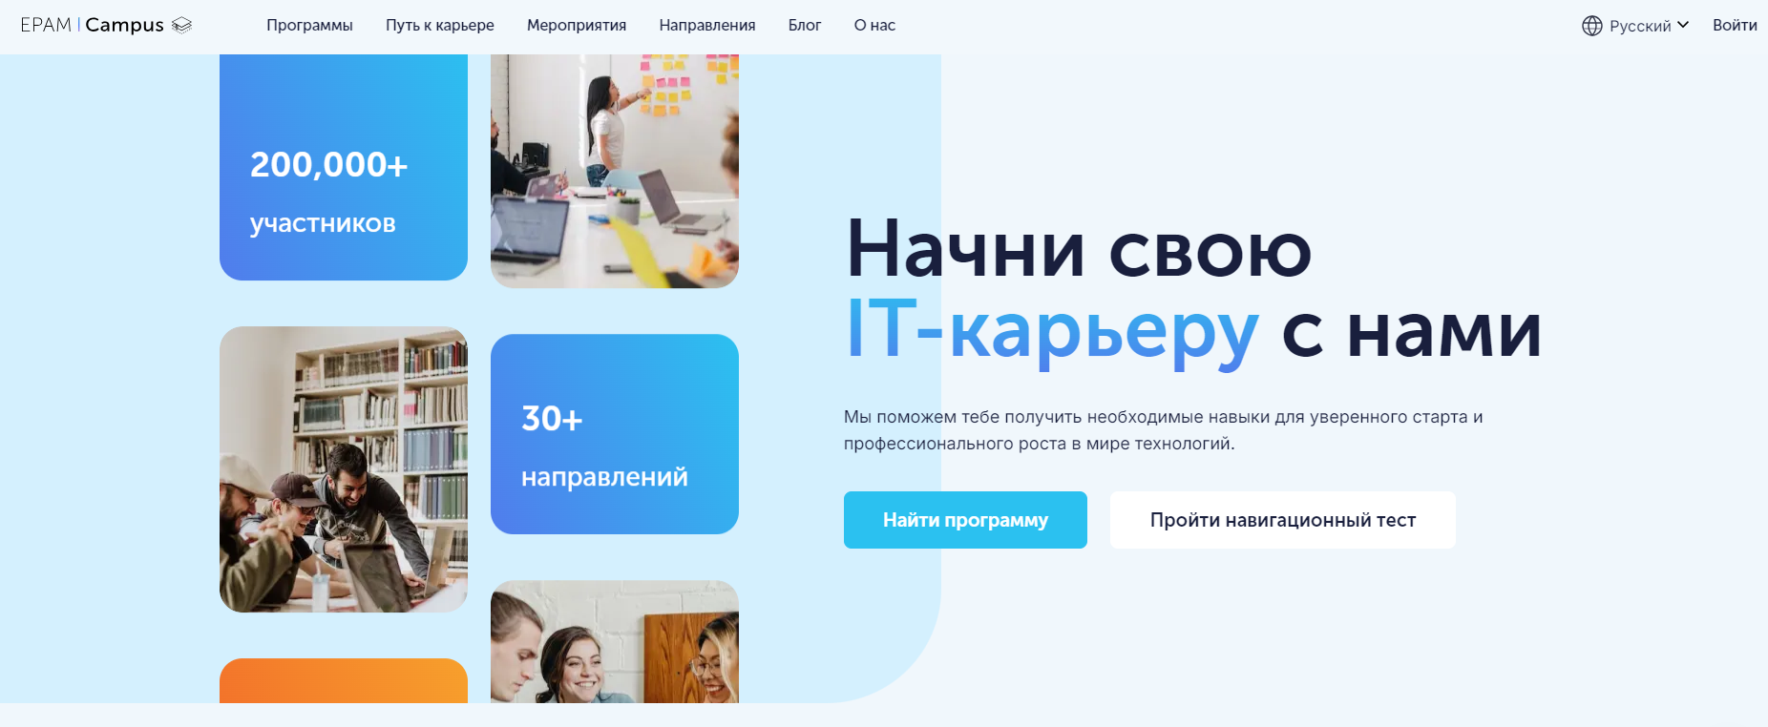
Рисунок 1 – Главная страница сайта training.by

Функционал:

- Большое количество курсов разных категорий. Пользователь сам может выбрать необходимые материалы для изучения (рис. 2).
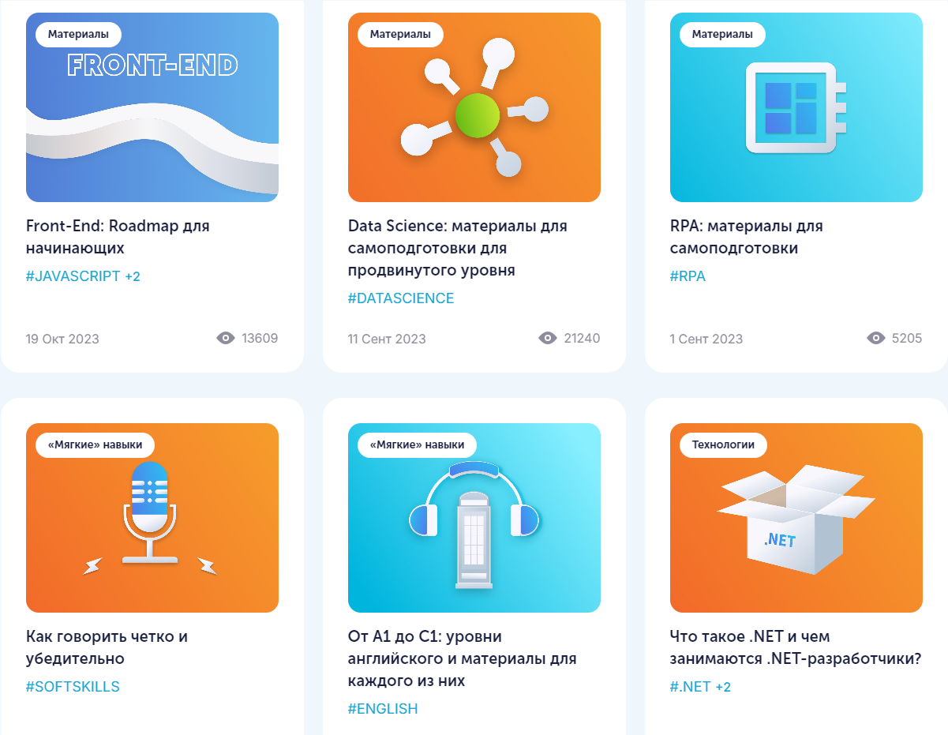
Рисунок 2 – Курсы

- На сайте training.by есть возможность создания личного кабинета. Это позволяет пользователю хранить необходимые курсы для дальнейшего изучения. Также пользователь может прослеживать прогресс прохождения курса и количество времени, потраченного на него.
- Сайт снабжен различными тестами, которые помогают выбрать курсы необходимого направления, а также определиться со сферой обучения.
- На сайте training.by проводятся различного рода мероприятия для повышения уровня знаний в конкретных областях, а также для помощи пользователям в освоении материалов.
- Пользователь имеет возможность выбрать язык, на котором будут предложены курсы и основная информация на сайте. Данная функция способствует привлечению пользователей разных стран.

- Moodle.org (рис. 3)

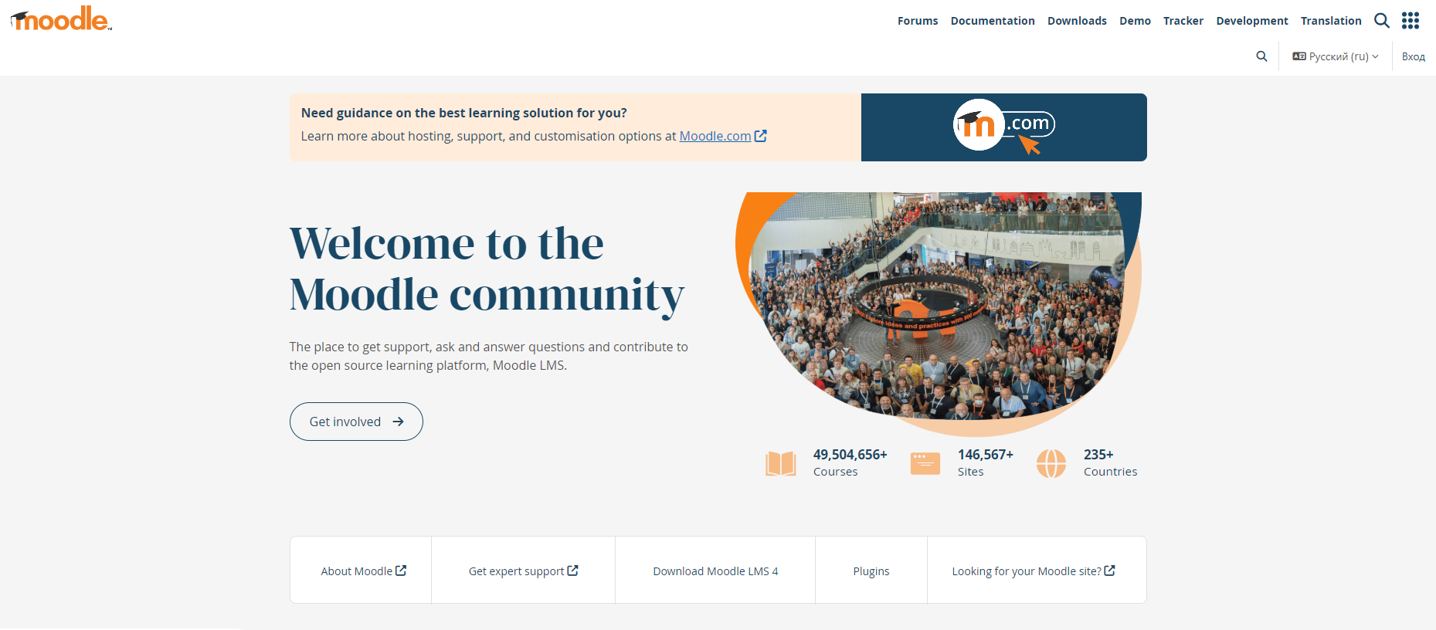
Рисунок 3 – Главная страница сайта moodle.org

Функционал:

- На сайте представлены курсы разных категорий, что дает широкий выбор для пользователя (рис. 4).
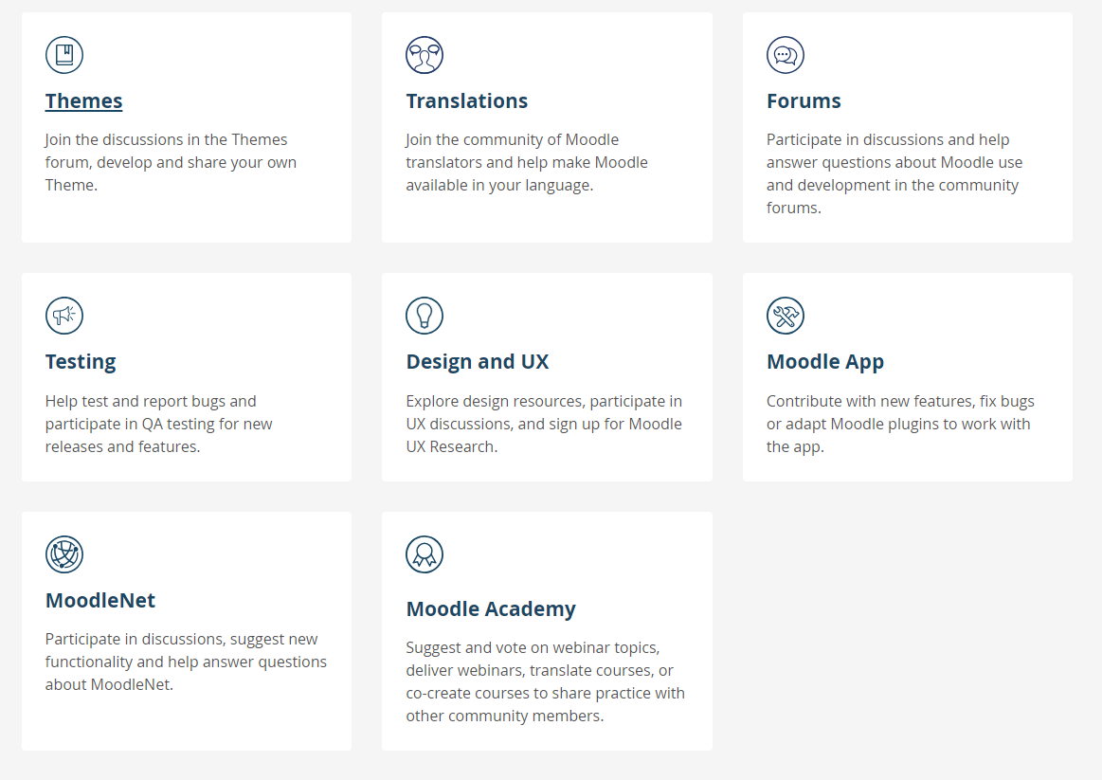
Рисунок 4 – Курсы

- Moodle.by предоставляет возможность пользователю создания личного кабинета. В нем хранятся курсы, изучаемые пользователем.
- Основная информация на сайте представлена на английском языке, что может быть не совсем удобным нюансом для некоторых пользователей. Поменять язык можно только для курсов и для личной информации.
- На сайте содержаться видеокурсы, что позволяет пользователю наглядно ознакомиться с предоставляемой информацией. Все видеокурсы также представлены только на английском языке.
- После прохождения каждого занятия в курсе, пользователь может оставить отзывы и оценки прохождения, а также ознакомиться с отзывами от других пользователей.

Выводы: Оба представленных сайта имеют широкий выбор курсов на разные тематики, однако на сайте training.by их количество гораздо больше нежели на moodle.by. Возможность поменять язык для всей информации на сайте также имеется только у сайта training.by, на moodle.by можно изменить язык только для конкретной информации. Сайт moodle.by отличается наличием видеоуроков, что для многих пользователей может считаться полезным. В целом оба сайта подойдут для изучения курсов разных категорий, однако training.by имеет ряд преимуществ как в широком выборе, так и в удобстве использования.

Нефункциональные требования:

1. Требования к производительности
- Время загрузки страниц не должно превышать 3 секунд при нормальной нагрузке.
- Приложение должно поддерживать одновременную работу не менее 1000 активных пользователей без снижения скорости.
- Поиск и фильтрация туров должны выполняться не дольше 2 секунд.
2. Требования к безопасности
- Все данные пользователей (логины, пароли, платежные данные) должны храниться в зашифрованном виде.
- Использование двухфакторной аутентификации (2FA) для клиентов и сотрудников.
- Автоматическая блокировка учетной записи при подозрительной активности.
- Защита от SQL-инъекций, XSS-атак и DDoS-атак.
- Разграничение прав доступа в зависимости от роли пользователя.
3. Требования к надежности и отказоустойчивости
- Автоматическое резервное копирование данных должно выполняться ежедневно.
- В случае сбоя система должна автоматически восстанавливаться в течение 30 минут.
- Время безотказной работы (Uptime) должно быть не менее 99,9%.
4. Требования к удобству использования (UI/UX)
- Интерфейс должен быть интуитивно понятным и удобным как для клиентов, так и для сотрудников.
- Адаптивный дизайн для корректного отображения на всех устройствах (ПК, планшеты, смартфоны).
- Поддержка мультиязычного интерфейса (например, русский, английский).
5. Требования к масштабируемости
- Возможность расширения системы при увеличении числа пользователей без значительного снижения производительности.
- Возможность подключения дополнительных сервисов и партнеров (новых туроператоров, платежных систем).
6. Требования к интеграциям
- Интеграция с онлайн-платежными системами (банковские карты, электронные кошельки, Apple Pay, Google Pay).
- Взаимодействие с туроператорами, авиакомпаниями, отелями, страховыми компаниями через API.
- Возможность отправки уведомлений через email, SMS и push-сообщения.
7. Требования к поддержке и обновлению
- Регулярные обновления системы без значительных простоев.
- Возможность быстрой технической поддержки (онлайн-чат, тикеты, горячая линия).
- Документированное API для расширения функционала и интеграции с другими сервисами.

Use Case диаграммы представлены на рисунке 5.

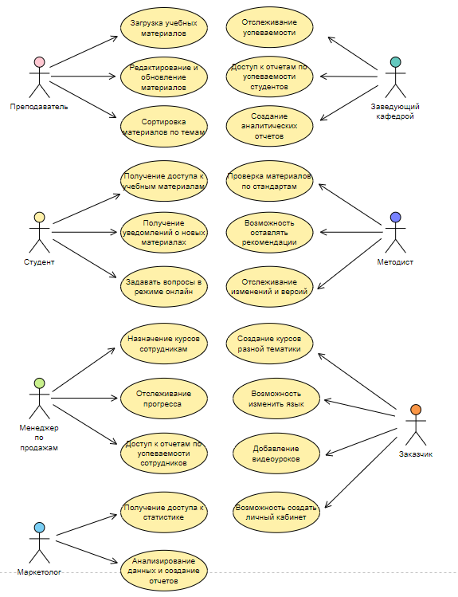
Рисунок 5 – Use Case диаграммы

